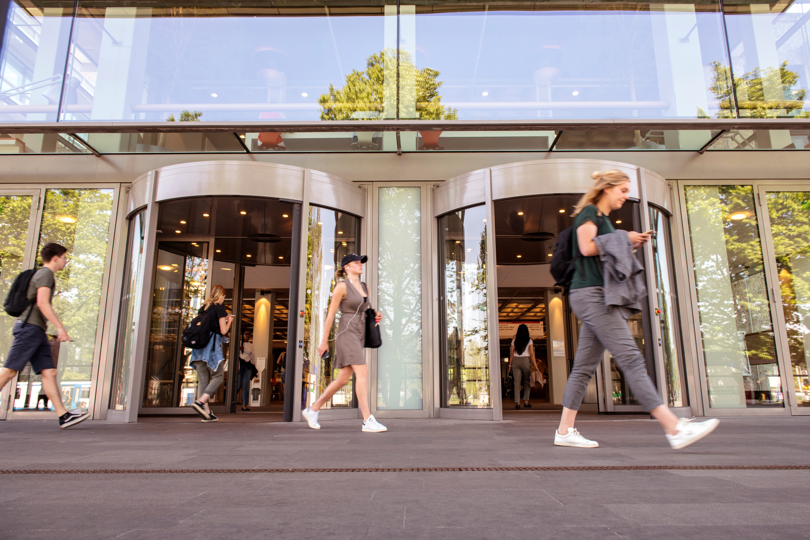
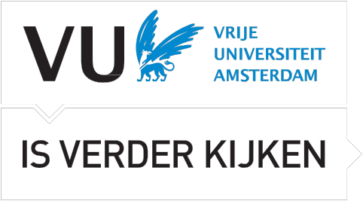
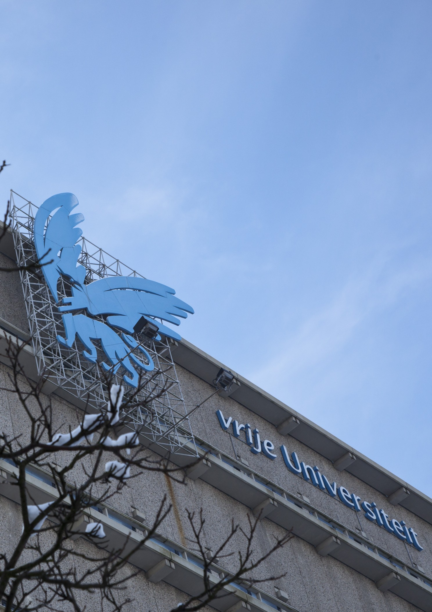
Marktverkenning
FCO / financiën
inkoopmanagement
AV-Middelen

Opdrachtgever | Vrije Universiteit Amsterdam – FCO Services
Kenmerk | FCO202202
Versie | 1.0
Datum | 28 april 2022 (van de laatste bewerking)
Status | Definitief

INHOUDSOPGAVE

1. Inleiding 4
1.1. De Vrije Universiteit 4
1.2. Doel van deze vooraankondiging 4
2. Doelstelling, scope en interne klantwaarden 5
2.1 Scope 5
2.2 Omvang 6
3. Procedure en tijdspad van de marktverkenning 6
3. Kennisgeving van interesse 7

Bijlage:
Bijlage 1: Antwoordmodel

1. Inleiding
De Vrije Universiteit is voornemens een opdracht in de markt te zetten voor de levering van audiovisuele middelen en aanverwante diensten ten behoeve van de Vrije Universiteit Amsterdam.

De opdracht betreft het afsluiten van een of meerdere overeenkomsten voor de levering en optionele installatie van audiovisuele middelen in de breedste zin van het woord, het leveren van door de VU samengestelde apparatuur als catalogusproduct, het optioneel adviseren en het optioneel inhuren van technisch personeel en projectleiders.

Gegadigden worden uitgenodigd om hun interesse voor deze opdracht kenbaar te maken.

1.1. De Vrije Universiteit
Als sinds de oprichting in 1880 staat de Vrije Universiteit Amsterdam voor wetenschappelijk en
waarde gedreven onderwijs, onderzoek en valorisatie. Wij zijn vrije denkers met kennis van zaken en A Broader Mind. Zo werken we samen aan een betere wereld voor mens en planeet.

Universiteit met maatschappelijke focus
De wereld staat voor omvangrijke uitdagingen, terwijl de tegenstellingen in de samenleving groeien. Dat vraagt om wetenschap met een geweten. Door kennis van zaken, een open blik, ondernemende houding en multidisciplinaire aanpak werken wij aan duurzame oplossingen met maatschappelijke impact.
Bijzondere en brede universiteit
De VU is een bijzondere universiteit met faculteiten in de alfa-, bèta-, gamma- en medische wetenschappen. Ons onderwijs en onderzoek zijn nauw verbonden. Onze toppositie in onderzoek combineren we met een stevige maatschappelijke oriëntatie, wat leidt tot een uitstekende internationale reputatie. Ons onderwijs en onderzoek zijn sterk multidisciplinair. Dit wordt versterkt door onze vestiging op één fysieke campus. We zijn een echte campus universiteit in het hart van Kenniskwartier Zuidas met zijn uitstekende (inter)nationale ligging en bereikbaarheid.

Het Audio Visueel Centrum
Binnen de Vrije Universiteit verzorgt de Facilitaire Campus Organisatie (FCO) de huisvesting en facilitaire dienstverlening op en rond de VU campus. Een van de afdelingen van FCO is het Audiovisueel Centrum (AVC).

Het AVC biedt hoogwaardige technische ondersteuning aan onderwijs en onderzoek en is dé partner voor informatie en advies over de inzet van beeld, licht en geluid op technisch en didactisch terrein op de VU. Met een team van 21 medewerkers -met veel technische kennis en expertise- levert deze afdeling een divers aanbod aan AV producten en diensten, die schaalbaar en schakelbaar zijn in onderwijs-, evenementen en vergaderomgevingen. Hierbij speelt het AVC snel in op veranderende onderwijsvormen en technologische ontwikkelingen op het gebied van onderwijs & onderzoek.

1.2. Doel van deze vooraankondiging
Voor u ligt de marktverkenning ten behoeve van ‘AV-Middelen’. Het publiceren van deze marktaankondiging heeft als doel inzicht te krijgen in mogelijk geïnteresseerde partijen, alvorens de opdracht daadwerkelijk in de markt wordt gezet.

2. Doelstelling, scope en interne klantwaarden
In 2018 heeft de Vrije Universiteit Amsterdam een Europese aanbesteding uitgevoerd voor de inkoop van AV-middelen en aanverwante dienstverlening. Sindsdien is de omvang van de opdracht door de ontwikkelingen op het gebied van online en hybride lesgeven gestaag toegenomen. Daarnaast is de scope van voornamelijk de inkoop van AV-middelen, verschoven naar het vaker samen met leveranciers installeren van AV-systemen die aansluiten op de relevante ontwikkelingen binnen de VU, alsook het uitvragen van complete installatie-opdrachten. Deze verschuiving heeft geleid tot een toename van tijdsintensieve mini-competities.

In 2023 eindigen de overeenkomsten met de drie leveranciers en is er geen mogelijkheid voor verlenging meer. De VU is voornemens om de opdracht AV-middelen opnieuw in de markt te zetten om een nieuwe overeenkomst af te sluiten met een of meerdere partijen die de gevraagde dienstverlening kunnen leveren op specificaties en voorwaarden van de VU.

De VU wenst vooruitlopend op het in de markt zetten van de opdracht, meer inzicht te krijgen in de markt teneinde passende leveranciers te bereiken en een bij de markt passende aanbestedingsstrategie te bepalen.

Scope
Inkoopsegment: CPV-nummer 32321200-1 (Audiovisuele uitrusting) en
32321300-2 (Audiovisuele materialen)
Optionele opdrachten 79620000-6 (Diensten voor de terbeschikkingstelling van personeel, met inbegrip van tijdelijk personeel)

Ter indicatie van de scope van de opdracht:
- Levering van AV-middelen voor de doorlopende vervanging van de huidige AV-systemen.
- Levering (en optionele installatie) van AV-middelen voor de uitbreiding AV-systemen, nieuwbouw, narrowcasting, hybride werken, evenementen en upgraden activerend (online) blended onderwijs.
- Het leveren van door de VU samengestelde apparatuur als catalogusproduct.
- Optioneel: Inhuur technisch personeel voor het installeren van AV-apparatuur en het bedienen bij evenementen in geval van piekdrukte en vervangingswerkzaamheden.
- Optioneel: Inhuur projectleiders voor AV-projecten.
- Optioneel: Advieswerkzaamheden.

De levering van audiovisuele middelen/componenten betreft met name, maar niet uitsluitend: audioapparatuur, videoapparatuur, audio en video opname apparatuur, audio en video bewerkingsapparatuur, audio en video interfaces, audio en video netwerkapparatuur, AV Software, webcasting-, videoconferencing- en digital signage apparatuur en software, presentatieapparatuur en presentatiematerialen waaronder interactieve whiteboards, technische installaties en verlichting voor toepassingen in collegezalen, auditoria en theaters, AV bekabeling vast en mobiel, AV Gereedschap en AV meetinstrumenten, AV Kasten, racks en consoles, AV Toebehoren.

Omvang
Onderstaand een weergave van de feitelijke omzetgegevens van 2019-2021 voor de inkoop van AV-middelen en aanverwante dienstverlening:

 | 2019 | 2020 | 2021
Totaal, excl. btw | € 974,840.47 | € 620,681.50 | € 995,018.47
N.B. Aan deze gegevens kunnen geen rechten worden ontleend.

3. Procedure en tijdspad van de marktverkenning
Tijdens de markverkenning verloopt alle communicatie met betrekking tot dit onderwerp via de afdeling inkoopmanagement van de Vrije Universiteit. Contactgegevens, zie onderstaand:
Naam: | Afdeling Inkoopmanagement  Dhr. Tarik Ouchan
Faculteit / Dienst: | Dienst Financiën
Adres: | Van der Boechorststraat 1, 1083 BT Amsterdam
E-Mail: | aanbestedingen@vu.nl
Onder vermelding van | Marktverkenning AV-middelen
Tijdspad marktverkenning | Uiterste datum en tijd
Publicatie op www.tenderned.nl | 28 april 2022
Deadline voor het stellen van vragen (liefst eerder) | 10 mei 2022, 10:00 uur
Deadline indienen antwoorden marktverkenning | 23 mei 2022, 10:00 uur

U wordt verzocht om uiterlijk op 23 mei 2022, 10:00 uur te reageren op deze marktverkenning.
Reacties die na deze termijn binnenkomen worden niet meer in behandeling genomen.

De VU wil u in gelegenheid stellen eventuele vragen omtrent deze marktverkenning te stellen.
Dit kunt u doen tot uiterlijk 10 mei 2022, 10:00 uur per e-mail. U dient uw aanmelding en vragen
per e-mail te sturen aan aanbestedingen@vu.nl ter attentie van de afdeling Inkoopmanagement.
Bij het indienen van uw reactie vermeldt u in het onderwerp ‘Marktverkenning AV-middelen’.

De uitkomsten van de markverkenning kunnen worden gebruikt als input voor de inkoopstrategie.
Bij interesse, kan na afloop van de markverkenning een schriftelijke terugkoppeling van de markverkenning gegeven worden in de vorm van een samenvatting van de antwoorden, rekening houdende met eventuele commerciële belangen van de partijen. Deze terugkoppeling doet geen afbreuk aan de vrijblijvendheid van de marktverkenning.

Overige bepalingen en voorwaarden
Naast de elders vermelde voorwaarden en bepalingen in dit document, zijn op deze markverkenning de volgende overige voorwaarden en bepalingen van toepassing:
- partijen kunnen aan deze marktverkenning geen (wederzijdse) verplichtingen of rechten jegens de VU ontlenen;
- deelname aan deze marktverkenning biedt geen enkel recht op het verkrijgen van een opdracht;
- eventuele kosten voor de deelname aan deze marktverkenning worden niet vergoed door de VU;
- de voertaal tijdens deze marktverkenning is in principe Nederlands;
- de VU is op geen enkele wijze gebonden aan de uitkomsten van de marktverkenning of verplicht tot realiseren en/of aanbesteden van het onderwerp waarop de marktverkenning betrekking heeft;
- claims over het gebruik van informatie, vertrouwelijkheid of verzoeken om vergoeding in verband hiermee worden niet gehonoreerd;
- de VU behoudt zich het recht voor deze marktverkenning tijdelijk of definitief te staken.

3. Kennisgeving van interesse
Wij verzoeken u uw interesse in deze opdracht kenbaar te maken door het insturen van bijlage 1 – Antwoordmodel. De ingevulde bijlage kunt u indienen via TenderNed.

Algemene gegevens Organisatie
Bedrijfsnaam
Postadres
Postcode en plaats
Telefoonnummer algemeen
Gegevens organisatie
Welke structuur heeft uw organisatie (zelfstandig, holding, etc.)?
Welke soorten dienstverlening levert uw organisatie?
Grootte organisatie: aantal personen in dienst? Aantal ingehuurd?
Wat was uw omzet in 2021?
Gegevens contactpersoon
Naam contactpersoon
Functie contactpersoon
Telefoonnummer
Emailadres

Vraag 1 | Branche  - Heeft u ervaring met levering van AV-middelen en aanverwante dienstverlening bij universiteiten/hogescholen (of gelijkwaardig) qua complexiteit?
Antwoord
Vraag 2 | Onderscheidend vermogen  - Op welke punten -met het oog op onderwijs- onderscheidt uw organisatie zich in deze markt ten opzichte van andere partijen?
Antwoord
Vraag 3 | Levering AV-middelen  - Bent u lid van de vereniging VSI? En zo niet, wat is hiervan de reden?
Antwoord
Vraag 4 | Ontwikkelingen  - Welke ontwikkelingen en welke risico’s ziet u binnen uw branche die van belang kunnen zijn voor de VU bij een mogelijke aanbesteding AV-middelen?
Antwoord
Vraag 5 | Merken  - De VU wenst een breed scala aan merken af te nemen.  Bent u bereid/in staat om af te wijken van uw mogelijke voorkeursmerken om  hiermee een continue dienstverlening voor de VU te kunnen bieden?
Antwoord
Vraag 6 | Dienstverlening  - Heeft u ervaring met complexere installatie-opdrachten en zo ja, kunt u hiervan een voorbeeld geven?  - Levert uw organisatie ook personeel voor installatie werkzaamheden of  projectleiding, los van een gekoppelde opdracht tot levering van middelen?
Antwoord
Vraag 7 | Gunningscriteria  - Wat kunt u de VU adviseren ten aanzien van het definiëren van de gunningscriteria voor de Raamovereenkomst?  - En ten aanzien van de offerteaanvragen voor de mini-competities?
Antwoord
Vraag 8 | Eén of meerdere leveranciers  - Wat zijn naar uw inzicht de voordelen en nadelen van het in de markt zetten van een Raamovereenkomst bij één leverancier / meerdere leveranciers?  - En hoe zouden wij evt. risico’s kunnen beperken?
Antwoord
Vraag 9 | Perceelindeling  - Wat zijn naar uw inzicht de voordelen en nadelen bij het in losse percelen in de  markt zetten van levering, installatieopdrachten en inhuur technisch personeel?
Antwoord
Vraag 10 | Overige aandachtspunten  - Heeft u nog aandachtspunten voor ons bij een mogelijke aanbesteding AV-middelen?
Antwoord
Vraag 11 | Inschrijving  - Wat zou voor uw organisatie een reden zijn (eis, methode, prijsstelling etc.) om niet in te schrijven bij een mogelijke aanbesteding AV-middelen en aanverwante dienstverlening?
Antwoord

